125K低频激励器  VGL-125 | 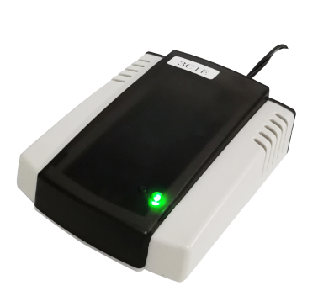

产品特性：
低频激励器，通过发送 125K 低频激励信号传递地址信息，通过与 2.4G 有源激励标签的组合，可以实现点定位功能。

产品参数：
产品型号 | VGL-125
产 品 参 数
工作频率 | 125KHz
调制方式 | OOK
空中速率 | 2Kbps
激励距离 | 3m<
数据编码 | Manchester
输入电压 | 9V~24V
推荐电压 | 12V
工作电流 | < 100mA
外形尺寸 | 130mm x 102mm x 41mm
包 装 及 附 件
包装 | 白色纸盒包装
产品 | 2.4G 阅读器 1 台
附件 | DC12V(0.5A)电源 1 个

